INFORME FUNDAMENTOS DE LENGUAJES DE PROGRAMACIÓN

RUBY

**Profesor:**  
Esteban Miranda

**Integrantes:**

Gianfranco Pallero

Joel Reyes

Jorge Vera

Sebastián Carvajal

Noviembre de 2022

Contenido

Introducción 3

Descripción de la problemática 3

Descripción de áreas a trabajar 3

Descripción de objetivo 4

Desarrollo 5

Contenido del producto 5

Ventajas del lenguaje 6

Desventajas del lenguaje 6

Usos en la vida real 6

Base de datos utilizada 6

Características de la base de datos 6

Conclusión 6

Anexos 6

Esquemas 6

Bibliografía 6

# Introducción

Para la correcta organización y funcionamiento de los programas computacionales es necesaria la consideración de la información pertinente a cada uno de sus procesos, datos y funciones. En antaño la programación se guiaba por un paradigma orientado a procesos debido al reciente descubrimiento del área computacional, el principal problema de tal paradigma era dar seguimiento al flujo del código debido a su constante iteración propia, como solución a esta problemática se dejaron de implementar funciones de regresión o saltos de línea, además del desarrollo del paradigma orientado a objetos que permite mayor control de datos.

El lenguaje Ruby es un claro ejemplo de lo dicho anteriormente, pues su desde su creación, su funcionamiento se ha desarrollado en base a la simplicidad y orientación a objetos, permitiendo así un alto entendimiento de las partes de sus códigos. Desde docencia en UNAP, se solicita para la asignatura “Fundamentos de lenguaje de programación” la realización de un programa en Ruby que sirva como sistema de gestión y evaluación de pacientes, dicho programa contará con los requisitos básicos de una conexión a base de datos, cuentas administradoras para los psicólogos y edición de encuestas con ponderación de preguntas, la interfaz visual es irrelevante para el motivo en cuestión.

# Descripción de la problemática

## Descripción de áreas a trabajar

La depresión clínica es un trastorno del estado anímico en el cual los sentimientos de tristeza, perdida, ira y/o frustración interfieren con la vida diaria durante un largo periodo de tiempo, como tal, la depresión cuenta con distintas clasificaciones y síntomas que abarcan con mayor precisión la profundidad del caso.

Algunos de los síntomas generales de la depresión son:

* Anhedonia[1]
* Ánimo irritable
* Insomnio
* Cambios de apetito
* Sentimientos continuos de desesperanza
* Dificultad para concentrarse
* Cansancio constante

La identificación de la depresión debe de ser realizada por profesionales en el área y tratada por los mismos, pero para su identificación existen distintos métodos y preguntas rutinarias que realizar, encuestas tales como el “Inventario de depresión de Beck”, “HRS-D” y “MADRS” son sólo las más conocidas en el área. Dentro de las preguntas que integran las distintas encuestas existe una jerarquía entre preguntas, pues dentro de la depresión existen identificadores claves como el insomnio o la anhedonia, estas preguntas y su valoración son administradas por el psicólogo en cuestión.

## Descripción de objetivo

Se busca el diseño e implementación de un sistema programado en Ruby que permita la automatización de los registros por parte de los psicólogos, además los psicólogos contarán con cuentas exclusivas para su uso que permitan la gestión de pacientes, desarrollo de encuestas y personalización de estas.

El sistema deberá contener una conexión a una base de datos anexa que será desarrollada en SQL, dicha base de datos será actualizada por el psicólogo sin la necesidad de programarla, se le otorgarán las funciones necesarias para añadir, eliminar y modificar sus distintas tablas[2].

A continuación, el proceso general de diagnóstico

Ilustración 1: Proceso general de diagnóstico

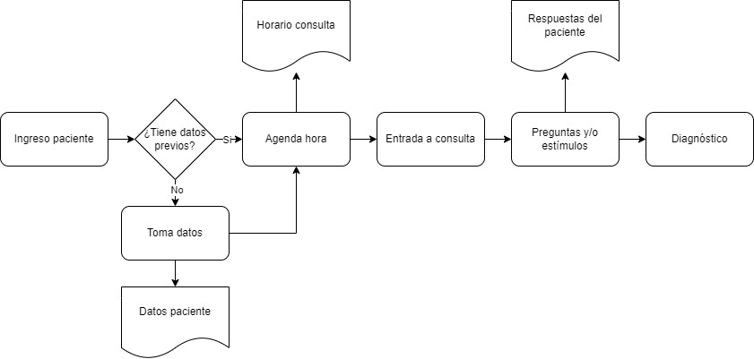

El proceso abordado consta de 2 distintos subprocesos, el agendado y la consulta, para efectos prácticos se simplificará el proceso de consulta por la baja relevancia de este para el sistema.

Para el proceso de selección de hora se requieren solo dos pasos importantes, el registro de datos del paciente y la selección de una hora disponible, para el proceso de consulta existen distintos procesos de obtención de datos, pero en general se basan en estimulo y respuesta, esta respuesta se almacena para posterior evaluación y diagnóstico.

# Desarrollo

## Contenido del producto

El sistema realizado cuenta con 3 secciones relevantes, Menú de inicio, gestión de pacientes y gestión de encuestas, cada sección cumplirá una función distinta y tendrá distintas características que se detallaran a continuación.

**Menú**

El menú será lo primero que se visualizará al entrar a la aplicación, contará con 3 funciones.

* Ingresar: El psicólogo ingresará su correo y contraseña, dichos datos serán verificados por el sistema y permitirán el ingreso a un segundo menú de selección de funciones, tal menú dará la elección entre gestión de pacientes y gestión de encuestas.
* Registrarse: El nuevo usuario registrará sus datos en el sistema y se le permitirá el acceso.
* Salir: cerrar la aplicación.

**Gestión de pacientes**

La Gestión de pacientes se seleccionará en el puente entre ingresar y gestión, contará con 4 funciones.

* Ingreso de nuevo paciente: se registrarán los datos de un nuevo paciente.
* Realización de encuesta: se seleccionará el paciente al que se le desea realizar una encuesta, y se seleccionará la encuesta que se desea realizar, tras esto comenzará la encuesta y el psicólogo se encargará de anotar la valoración de las respuestas, en caso de desearlo podrá realizar observaciones que podrá observar luego.
* Información de pacientes: se mostrará toda la información del paciente seleccionado, incluyendo observaciones.
* Eliminar pacientes: Tras seleccionar un paciente, se eliminará de la base de datos (borrado inteligente).

**Gestión de encuestas**

La Gestión de encuestas se seleccionará en el puente entre ingresar y gestión, contará con 3 opciones

* Ingresar nueva encuesta: Se creará una encuesta desde 0, definiendo la cantidad de preguntas con un mínimo de 5 y máximo de 20, se ingresarán las preguntas y la posibilidad de valoración, y por último la ponderación de las preguntas.
* Modificar encuesta existente: Se permitirá modificar una encuesta existente.
* Eliminar encuesta: Se permitirá eliminar una encuesta existente.

Durante toda la aplicación, marcar “X” generará un retroceso al sector anterior sin mantener ningún cambio realizado.

## Ventajas del lenguaje

-multiplataforma

## Desventajas del lenguaje

-no tiene soporte técnico

## Usos en la vida real

## Base de datos utilizada

## Características de la base de datos

# Conclusión

# Anexos

## Esquemas

## Bibliografía

<http://www.acmcb.es/files/425-2363-DOCUMENT/Perez-Pigdemont-42-20oct11.pdf>

<https://www.psi.uba.ar/academica/carrerasdegrado/psicologia/sitios_catedras/obligatorias/070_psicoterapias1/material/inventario_beck.pdf>

1. Incapacidad para experimentar placer.
2. Entidades almacenadas